IA-21 — Le script qui compte les intervalles
Fiche d'exercice Magpie · Lot A — Découverte des composants natifs
Thématique | IA2 · Composants scriptés assistés
Référence au référentiel | REF-121
Compétence visée | Relire un script produit par un assistant en confrontant ce qu'il compte à ce que la tâche demande.
Case Bloom (révisée) | Évaluer × procédurale
Niveau | Intermédiaire
Durée cible | 25 minutes
Prérequis | IA-04
Mode de validation | SingleValue — tolérance 0
Solution de référence | 6 composants
Version | v0.3-260826 — Ind. B — 26/08/2026
Conception | magpie-conception-exercices v2.3

SUJET
Compétence visée
Relire un script produit par un assistant en confrontant ce qu'il compte à ce que la tâche demande.
Contexte
La clôture fait 18,60 m et les poteaux ne doivent pas être espacés de plus de 2,50 m. Le script généré rend un nombre, et il paraît raisonnable.
Énoncé
La file mesure 18 600 mm et l'entraxe ne doit pas dépasser 2 500 mm. Donnez le nombre de poteaux.

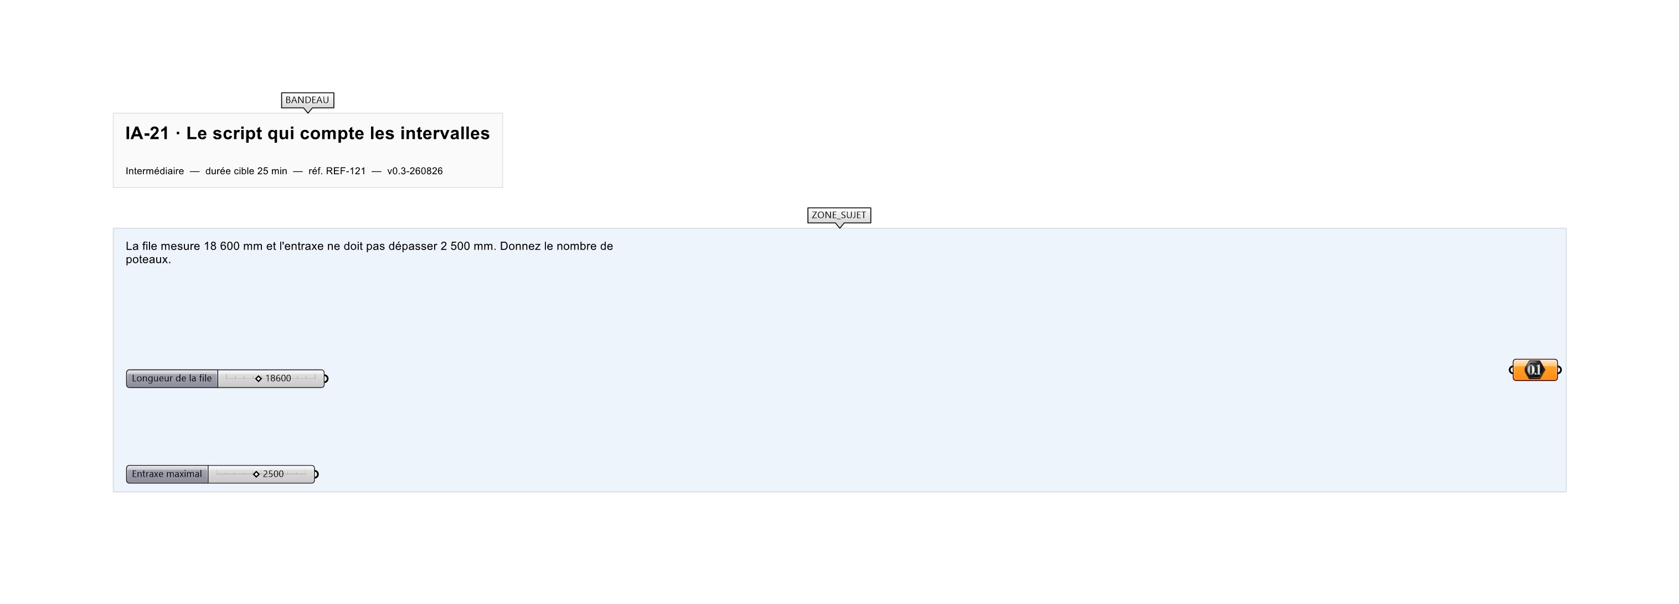
Le canvas à l'ouverture de IA-21_sujet.gh : les données fournies et le paramètre REPONSE.
Ce qui vous est fourni
La longueur de la file et l'entraxe maximal admis.
Ce qui est attendu
9 poteaux — huit travées de 2 325 mm.
Branchez votre résultat sur le paramètre REPONSE. La correction compare cette sortie en mode SingleValue.
La consigne ne nomme aucun composant, et c'est délibéré : nommer l'outil reviendrait à donner la réponse. Ce lot n'autorise que des composants natifs de Grasshopper pour Rhino 8 — aucun plugin tiers n'est nécessaire.
Barème
1 point si le nombre de poteaux est juste.

CORRIGÉ
À ne consulter qu'après avoir cherché. Dans le fichier IA-21_complet.gh, le corrigé occupe la zone basse du canvas. Il ne produit rien tant que l'interrupteur AFFICHER LE CORRIGÉ n'est pas basculé sur vrai : positionnez-le sur faux pour faire disparaître le résultat.

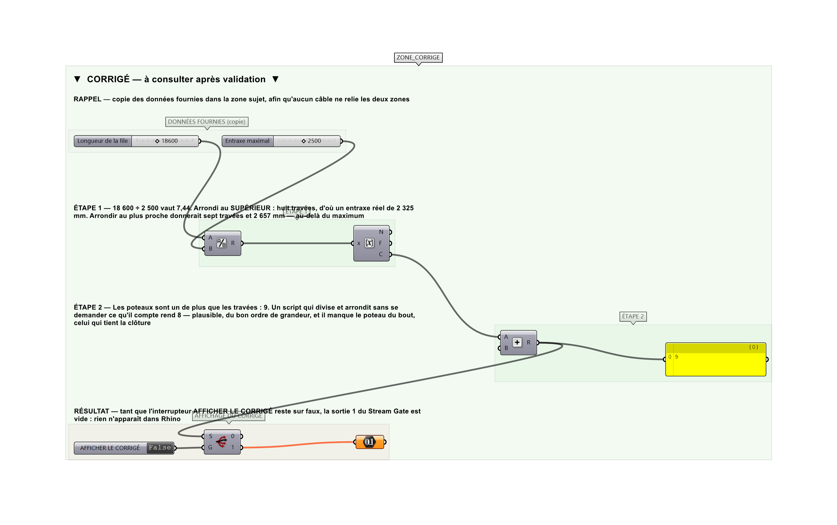
La zone corrigé. Elle est autonome : les données fournies y sont recopiées, aucun câble ne la relie à la zone sujet.
Marche à suivre
Étape 1. Diviser la longueur par l'entraxe maximal.
Étape 2. Arrondir au supérieur : c'est le nombre de TRAVÉES.
Étape 3. Ajouter un : les poteaux sont un de plus que les travées.
Étape 4. Vérifier l'entraxe réel obtenu.
L'erreur attendue
C'est l'erreur qu'il faut guetter, parce qu'elle est diagnostique : elle dit ce que l'apprenant a mal compris, là où un simple « faux » ne dirait rien.
Rendre 8, le nombre de TRAVÉES. C'est ce que rend un script qui divise et arrondit sans se demander ce qu'il compte. Le résultat est plausible, l'ordre de grandeur est juste, et il manque un poteau — celui du bout, qui est aussi celui qui tient la clôture.

Pièges fréquents
• Rendre le nombre de travées.
• Arrondir au plus proche, ce qui donnerait 7 travées et un entraxe de 2 657 mm, au-delà du maximum.
Composants de la solution de référence
Division, Round, Addition, Panel
Cette liste figure sur la fiche formateur uniquement : elle ne doit pas être remise à l'apprenant avant qu'il ait cherché.
Pourquoi ce jeu de données
18 600 ÷ 2 500 vaut 7,44 : l'arrondi au supérieur donne 8 travées, donc 9 poteaux, et l'entraxe réel tombe à 2 325 mm. Les deux réponses possibles diffèrent d'une unité — l'erreur la plus fréquente en programmation, et celle qui passe le mieux la relecture.
Limite de la correction automatique
L'exercice suppose les deux extrémités équipées d'un poteau. Une clôture qui vient buter contre un mur n'en a qu'un — et c'est le genre de précision que la consigne doit porter, pas le script.

Pour aller plus loin
• Reprendre pour une clôture butant sur un mur à chaque bout.
• Donner la position de chaque poteau depuis l'origine.
Fichiers de cet exercice
• IA-21_sujet.gh — énoncé et données de départ, sans le corrigé
• IA-21_complet.gh — énoncé et corrigé, ce dernier commandé par l'interrupteur
• IA-21.json — descripteur pour le plugin Magpie
• IA-21_fiche.docx — la présente fiche
• IA-21_fiche_sujet.docx — la fiche sans le corrigé, pour l'apprenant

